**Инвестиционное предложение**

**«Строительство молочного комплекса на   
2 000 голов дойного стада»**



**Содержание**

Суть проекта 4

Площадки для размещения 5

Предпроектные предложения. Оценка объема инвестиций 6

Затраты на производство и сбыт 10

Оценка эффективности проекта 12

# Суть проекта

Суть инвестиционного проекта – строительство молочно-товарной фермы на 3000 голов дойного стада на территории Алтайского края в Каменском районе.

По состоянию на 01.01.2025 в хозяйствах всех категорий края поголовье крупного рогатого скота составило 524,1 тыс. голов, в том числе коров –   
221,9 тыс. голов.

В 2024 году в крае было произведено 1071,8 тыс. тонн молока, по этому показателю регион занимает четвертое место в стране и первое – в Сибирском федеральном округе.

Алтайский край – регион-импортер сырого молока для промпереработки, на данный момент дефицит молока составляет порядка 236 тыс. тонн, по уровню дефицита край занимает третье место в России после Московской области (с Москвой) и Брянской области.

Доля сельхозорганизаций молочного животноводства в Алтайском крае составляет 39% − более низкий показатель, чем в среднем по России. Также в крае наблюдается отсутствие крупных российских компаний.

В регионе высока потребность перерабатывающих предприятий в сыром молоке. Мощности предприятий отрасли позволяют выпускать до 2 млн тонн молочной продукции в год, но загрузка заводов составляет в среднем порядка 50%.

Алтайский край обладает рядом преимуществ для развития животноводства:

* развитая кормовая база: регион занимает первое место в Сибирском федеральном округе по производству зерна – более 4 млн т, из них фуражного зерна засыпается до 600 тыс. т;
* конкурентная стоимость оплаты труда;
* потребность перерабатывающих предприятий Алтайского края в дополнительных поставках сырого молока;
* наличие свободных земельных участков для строительства комплекса;
* высокая заинтересованность органов власти Алтайского края в продвижении региона как одного из главных производителей продовольствия в стране;
* удобный выход на рынки Казахстана, Средней Азии, Китая.

В настоящее время компаниями «ЭкоНива Алтай» и «Румелко-Агро» ведется реализация двух крупных проектов по строительству молочного комплекса.

**Площадки для размещения**

**Каменский район**

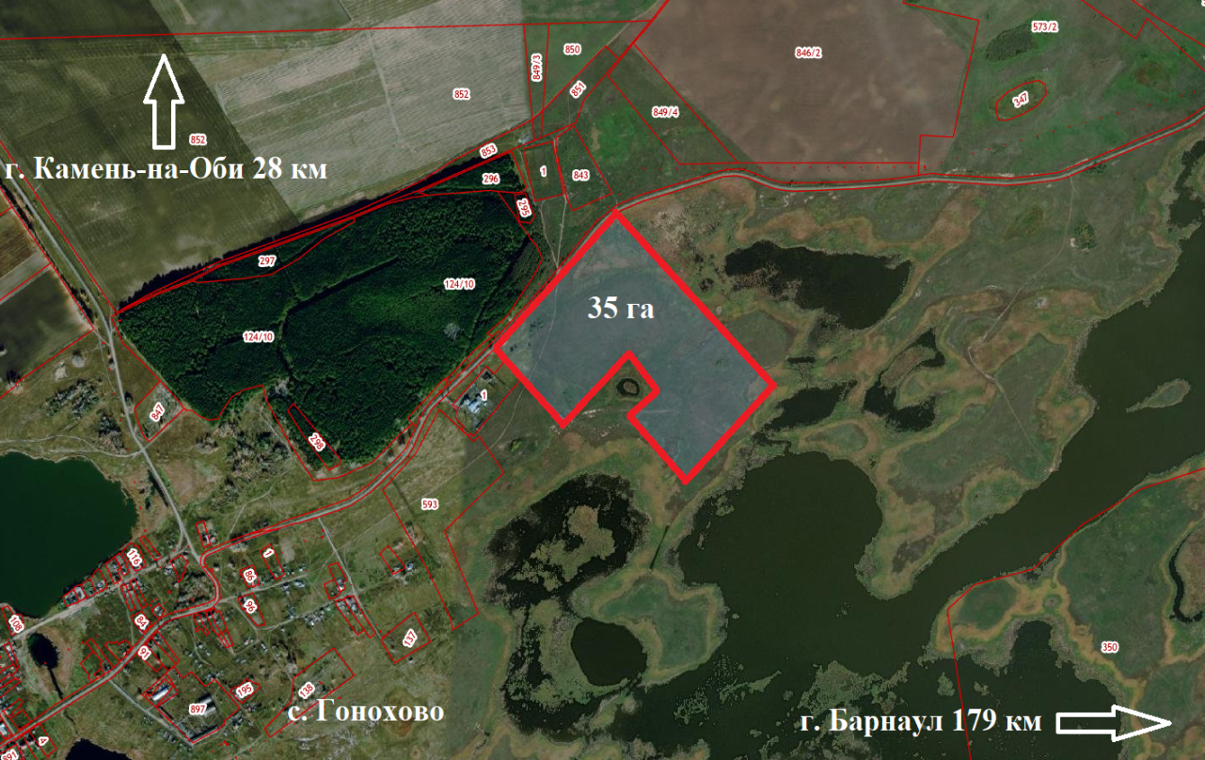

|  |  |
| --- | --- |
| **Название** | Каменский район, 35 га |
| **Площадь, га** | 35 |
| **Муниципальное образование** | Каменский район |
| **Адрес** | Алтайский край, Каменский район, ориентир местоположения участка: в непосредственной близости от с. Гонохово – на расстоянии 405 м по направлению на северо-восток |
| **Категория земель** | Земли сельскохозяйственного назначения |
| **Разрешенное использование** | Для сельскохозяйственного производства |
| **Собственник** | Муниципальная собственность |
| **Газоснабжение** | Имеется возможность подключения |
| **Водоснабжение** | Имеется возможность подключения |
| **Электроснабжение** | Имеется возможность подключения  В с. Рыбное расположена ближайшая ПС «Рыбинская» №8 резерв мощности 7,397 МВт |
| **Автомобильное сообщение** | Расстояние до автомобильной дороги 01К-2 «Павловск – Камень-на-Оби – граница с Новосибирской областью» – 6,7 км |
| **Дополнительная информация** | Кадастровый номер – в границах кадастрового квартала: 22:17:040104 |

# Предпроектные предложения. Оценка объема инвестиций

В рамках проекта планируется строительство[1]:

* коровника на 930 голов (2 здания). Содержание дойных коров предусмотрено групповое, беспривязное, безвыгульное боксовое;
* коровника для сухостойных коров с группой раздоя и доильным отделением;
* здание для боксов телят в возрасте 0-2 мес. на 460 голов с молочной кухней;
* здание телят (3-6 мес.) на 640 голов;
* здание телят (6-12 мес.) на 570 голов;
* здание молодняка (12-18 мес.) на 580 голов;
* здание нетелей (19-23 мес.) на 400 голов.

Также планируется закуп оборудования, спецтехники и дойного стада.

Необходимая сумма инвестиций – 2 385 217 тыс. руб. с НДС и оборотными средствами

Период вложения инвестиций – 3 года.

Численность сотрудников – 68 человек.

Система налогообложения проекта ОСН 20%.

Финансовая модель смоделирована на наличие 20% собственных средств, 80% – заемные.

Расчет общей суммы инвестиций представлен в таблице 1.

## Таблица 1 – Расчет общей суммы инвестиций[2], тыс. руб.

|  |  |  |  |  |  |  |  |  |  |  |  |  |  |
| --- | --- | --- | --- | --- | --- | --- | --- | --- | --- | --- | --- | --- | --- |
| **Наименование показателя** | **ИТОГО** | **1 год** | | | | **2 год** | | | | **3 год** | | | |
| **1** | **2** | **3** | **4** | **1** | **2** | **3** | **4** | **1** | **2** | **3** | **4** |
| Строительно-монтажные работы | 1 909 157 | - | 95 458 | 95 458 | 95 458 | 190 916 | 190 916 | 572 747 | 572 747 | 95 458 | - | - | - |
| Спецтехника | 62 200 | - | - | - | - | 31 100 | 31 100 | - | - | - | - | - | - |
| Крупно-рогатый скот | 380 000 | - | - | - | - | - | - | 38 000 | 114 000 | 114 000 | 114 000 | - | - |
| Итого | 2 351 357 | - | 95 458 | 95 458 | 95 458 | 222 016 | 222 016 | 610 747 | 686 747 | 209 458 | 114 000 | - | - |
| НДС | 391 893 | - | 15 910 | 15 910 | 15 910 | 37 003 | 37 003 | 101 791 | 114 458 | 34 910 | 19 000 | - | - |

**Производственная программа**

Объем производства сырого молока после выхода на проектную мощность составит порядка 1 170 т молока в год, а также реализация крупно-рогатого скота живым весом – 275 т в год.

Расчет стоимостных показателей произведен в постоянных ценах и условиях, действующих на момент расчета.

Таблица 2 – Производственная программа[3], тыс. руб.

|  |  |  |  |  |  |  |  |  |  |  |
| --- | --- | --- | --- | --- | --- | --- | --- | --- | --- | --- |
| **наименование** | **стоимость за 1ед с НДС, тыс. руб.** | **3 год** | | | | **4 год** | | | | |
| **1** | **2** | **3** | **4** | **1** | | **2** | **3** | **4** |
| Молоко, л | 0,066 | 61 264 | 170 164 | 281 044 | 324 628 | | 296 633 | 306 459 | 311 369 | 308 031 |
| Мясо живым весом, кг | 0,2 | 3 880 | 5 820 | 5 820 | 3 880 | | 43 320 | 45 668 | 44 465 | 28 984 |
| Итого |  | 89 331 | 241 614 | 394 074 | 468 118 | | 489 719 | 502 595 | 507 859 | 478 689 |
| НДС |  | (6 514) | (17 598) | (28 686) | (32 851) | | (33 995) | (35 213) | (35 583) | (33 701) |
| Итого без НДС |  | 58 630 | 158 386 | 258 178 | 295 657 | | 305 958 | 316 914 | 320 251 | 303 313 |

# Затраты на производство и сбыт

Основные статьи затрат на производство и сбыт представлены в таблице 3. В таблице 4 представлено штатное расписание.

Таблица 3 – Ежегодные затраты

|  |  |
| --- | --- |
| Статья затрат | Стоимость затрат, тыс. руб. в год |
| **Материальные затраты**  Корма (комбикорм, сено, сенаж, силос, заменитель цельного молока) | 281 312 |
| **Затраты на оплату труда и страховые взносы** | 48 481 |
| **Общехозяйственные расходы**  Коммунальные платежи  ГСМ и прочее (общехозяйственные расходы, ветеринарные препараты) | 289 848 |
| **Итого** | **819 641** |

Таблица 4 – Штатное расписание

|  |  |  |  |
| --- | --- | --- | --- |
| Должность | Количество человек | Оклад в месяц, руб. | ФОТ в месяц, тыс. руб. |
| Управляющий фермой | 1 | 80 | 80 |
| Зоотехник | 2 | 75 | 150 |
| Ветеринарный врач | 3 | 75 | 225 |
| Лаборант | 2 | 32 | 64 |
| Оператор животноводческих комплексов и механизированных ферм | 10 | 42 | 420 |
| Оператор машинного доения | 23 | 44 | 1012 |
| Животновод | 5 | 38 | 190 |
| Животновод дежурный в ночное время | 2 | 38 | 76 |
| Оператор по искусственному осеменению животных | 3 | 60 | 180 |
| Оператор по ветеринарной обработки животных | 3 | 50 | 150 |
| Тракторист - машинист сельскохозяйственного производства | 8 | 38 | 304 |
| Слесарь по ремонту сельскохозяйственных машин и оборудования | 3 | 42 | 126 |
| Слесарь по ремонту электрооборудования | 3 | 42 | 126 |
| ИТОГО | **68** | **-** | **3 103** |

Таблица 5 – Показатели операционной деятельности инвестиционного проекта

|  |  |  |  |  |  |  |  |  |  |  |  |  |
| --- | --- | --- | --- | --- | --- | --- | --- | --- | --- | --- | --- | --- |
| **Показатели** | **2 год** | | | | **3 год** | | | | **4 год** | | | |
| **1** | **2** | **3** | **4** | **1** | **2** | **3** | **4** | **1** | **2** | **3** | **4** | |
| 1. Общая выручка от реализации всех видов продукции по проекту | - | - | - | - | 65 144 | 175 984 | 286 864 | 328 508 | 339 953 | 352 126 | 355 834 | 337 014 | |
| 2. НДС, акцизы и аналогичные обязательные платежи | - | - | - | - | (8 933) | (24 161) | (39 407) | (46 812) | (33 995) | (35 213) | (35 583) | (33 701) | |
| 3. Выручка от реализации продукции | - | - | - | - | 56 211 | 151 823 | 247 457 | 281 696 | 305 958 | 316 914 | 320 251 | 303 313 | |
| 4.Общие затраты на производство и сбыт продукции (услуг) | - | - | (14 586) | (15 880) | (28 581) | (48 159) | (65 884) | (79 360) | (80 929) | (81 297) | (81 424) | (82 005) | |
| а) НДС, акцизы и аналогичные обязательные платежи, уплачиваемые из затрат на материалы, топливо, энергию и др. | - | - | (370) | (504) | (1 658) | (3 438) | (5 050) | (6 275) | (6 417) | (6 451) | (6 463) | (6 515) | |
| 5. Амортизационные отчисления | (1 620) | (11 609) | (14 878) | (14 878) | (14 878) | (14 878) | (14 878) | (14 878) | (14 878) | (14 878) | (14 878) | (14 878) | |
| 6. Налоги, включаемые в себестоимость, всего | - | - | (4 021) | (4 021) | (4 021) | (4 021) | (4 021) | (4 021) | (4 021) | (4 021) | (4 021) | (4 021) | |
| страховые взносы, включая страховые взносы на обязательное социальное страхование от несчастных случаев на производстве и профессиональных заболеваний | - | - | (2 811) | (2 811) | (2 811) | (2 811) | (2 811) | (2 811) | (2 811) | (2 811) | (2 811) | (2 811) | |
| НДФЛ | - | - | (1 210) | (1 210) | (1 210) | (1 210) | (1 210) | (1 210) | (1 210) | (1 210) | (1 210) | (1 210) | |
| 7. Проценты в составе себестоимости | (16 064) | (16 919) | (16 919) | (16 919) | (16 919) | (16 919) | (17 005) | (16 376) | (15 746) | (15 116) | (14 486) | (13 856) | |
| 8. Финансовый результат (прибыль) | (17 684) | (28 528) | (46 013) | (47 173) | (2 509) | 75 305 | 154 739 | 177 357 | 200 822 | 212 074 | 215 925 | 199 089 | |
| 9. Налоги, относимые на финансовый результат (прибыль), всего, | - | - | (8 659) | (8 601) | (8 513) | (8 440) | (8 367) | (8 310) | (8 221) | (8 148) | (8 076) | (8 018) | |
| Транспортный налог |  |  |  | (16) |  |  |  | (16) | - | - | - | (16) | |
| Налог на имущество | - | - | (8 659) | (8 586) | (8 513) | (8 440) | (8 367) | (8 294) | (8 221) | (8 148) | (8 076) | (8 003) | |
| 10.Налог на прибыль, 20% |  |  |  |  |  |  |  |  |  |  |  |  | |
| 11. Чистая прибыль | (17 684) | (28 528) | (54 672) | (55 774) | (11 022) | 66 865 | 146 372 | 169 047 | 192 601 | 203 925 | 207 850 | 191 071 | |
| 12. НДС в составе строительных работ и приобретаемых основных средств, необходимых для реализации проекта |  |  | 375 983 | - | - | - | - |  |  |  |  |  | |
| 13. Начисленные платежи в бюджеты всех уровней и государственные внебюджетные фонды | - | - | (12 310) | (12 119) | (19 809) | (33 184) | (46 746) | (52 868) | (39 821) | (40 932) | (41 218) | (39 226) | |

# Оценка эффективности проекта

Основные характеристики экономической эффективности инвестиций, рассчитанные на основании дисконтируемых денежных потоков:

1) период окупаемости − это время, требуемое для возмещения начальных инвестиций за счет чистого денежного потока, генерируемого проектом. Для данного проекта он равен 5,9 лет;

2) если при расчете данного показателя учесть ставку дисконтирования, то получится дисконтированный срок окупаемости, который учитывает временную стоимость финансовых ресурсов. Для данного бизнес-плана он равен 6,3 лет;

3) чистая текущая стоимость проекта (NPV) при интервале планирования 6,3 лет составляет 357 903 тыс. руб. Положительная величина NPV подтверждает целесообразность вложения средств на рассматриваемый проект;

4) реальная внутренняя норма прибыли проекта (IRR), или условная ставка дохода по проекту с учетом инфляции, составляет 21%;

5) показатель прибыльности (доходности) проекта равен 1,25. Данный коэффициент характеризует отношение дисконтированного дохода к инвестиционным затратам (на 100 тыс. руб. инвестиций приходится 25 тыс. руб. чистого денежного потока, рассчитанного за период планирования). На основании выполненных расчетов определены основные показатели эффективности проекта, которые представлены в таблице 6.

Таблица 6 – Основные показатели эффективности проекта

|  |  |
| --- | --- |
| Объем инвестиций, млрд. руб. | 2 385 |
| Простой срок окупаемости проекта (PBP), лет | 5,9 |
| Дисконтированный срок окупаемости проекта (DPP), лет | 6,3 |
| Чистая приведенная стоимость (NPV), тыс. руб. | 357 903 |
| Внутренняя норма доходности (IRR),% | 21 |
| Индекс доходности инвестиций ID | 1,25 |

1. Оценка объема инвестиций проведена на основании сравнительного подхода, основанного на сравнении объекта оценки с идентичными или аналогичными объектами (аналогами)
2. Без учета стоимости земли
3. Расчет по средним значениям за год с округлениями